

**UNIVERSIDAD PRIVADA DE TACNA**

**FACULTAD DE INGENIERÍA**

**Escuela Profesional de Ingeniería de Sistemas**

***“Aplicación de Gestión Financiera Personal con Análisis Automático de Deducciones Tributarias”***

Curso: Soluciones Móviles I

Docente: *Ing. Rodriguez Marca, Elard Ricardo*

Integrantes:

***Ayma Choque, Erick Yoel (2021072616)***

***Poma Machicado, Fabiola Estefani (2021070030)***

***Tapia Vargas, Dylan Yariet (2021072630)***

**Tacna – Perú**

***2025***

**“*Aplicación de Gestión Financiera Personal con Análisis Automático de Deducciones Tributarias*”**

**Diccionario de Datos**

**Versión *{1.0}***

**ÍNDICE GENERAL**

**1.** **Modelo Entidad / relación** 4

**1.1.** **Diseño lógico** 4

**1.2.** **Diseño Físico** 4

**2.** **DICCIONARIO DE DATOS** 4

**2.1.** **Tablas** 4

**1.1.** **Procedimientos Almacenados** 4

**1.2.** **Lenguaje de Definición de Datos (DDL)** 5

**1.3.** **Lenguaje de Manipulación de Datos (DML)** 5

**Diccionario de Datos**

1. **Modelo Entidad / no relación**
   1. **Diseño**

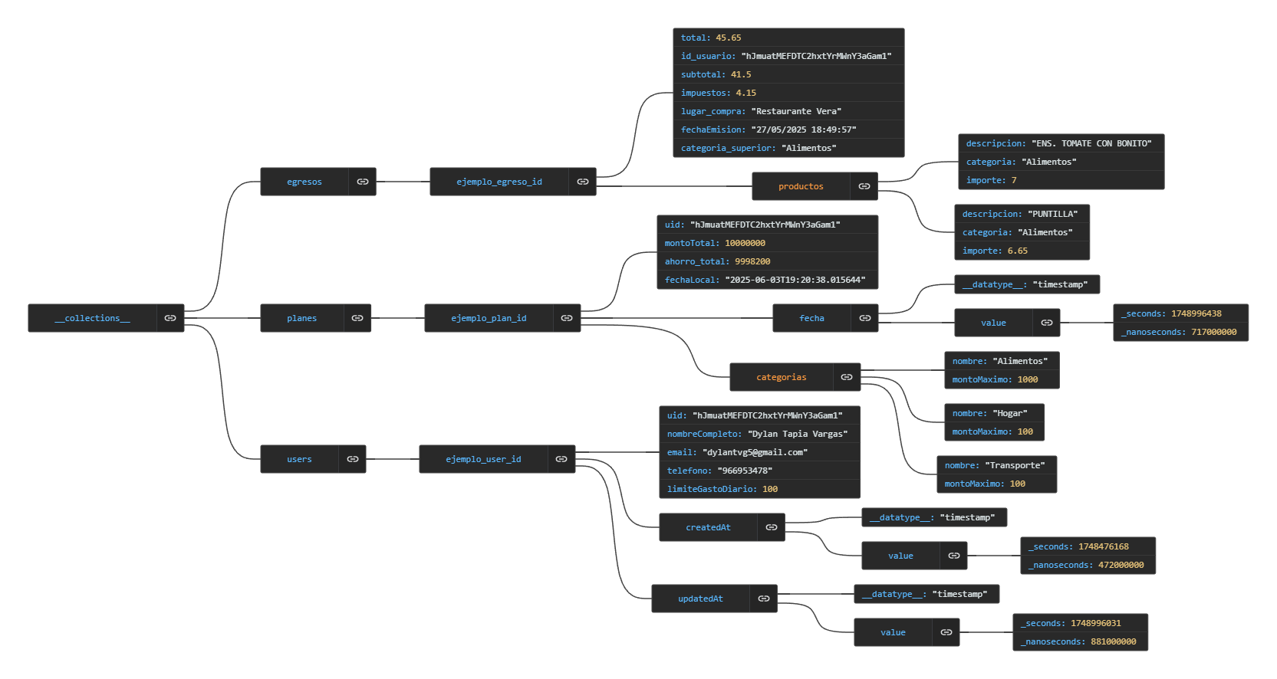

1. **DICCIONARIO DE DATOS - Vanguard Money (Firestore NoSQL)**
   1. **Colecciones**

**COLECCIÓN 1: users**

| **Nombre de la Colección:** | | | users | | |
| --- | --- | --- | --- | --- | --- |
| **Descripción de la Colección:** | | | Almacena la información de los usuarios registrados en la aplicación VanguardMoney, incluyendo datos personales, configuraciones de límites de gasto y fechas de auditoría | | |
| **Objetivo:** | | | Gestionar el registro, autenticación y configuración personal de cada usuario del sistema | | |
| **Tipo de Datos:** | | | Documento NoSQL (Firestore) | | |
| **Clave Primaria:** | | | uid (String) | | |
| **Descripción de los campos** | | | | | |
| **Campo** | **Tipo** | **Logitud** | **Descripcion** | **Restricciones** | **Ejemplo** |
|
| **uid** | String | 28 | Identificador único del usuario (Firebase Auth) | PK, NOT NULL | "hJmuatMEFDTC2hxtYrMWnY3aGam1" |
| **nombreCompleto** | String | 100 | Nombre completo del usuario | NOT NULL | "Dylan Tapia Vargas" |
| **email** | String | 100 | Correo electrónico del usuario | NOT NULL, UNIQUE | "dylantvg5@gmail.com" |
| **telefono** | String | 15 | Número telefónico del usuario | NOT NULL | "966953478" |
| **limiteGastoDiario** | Number | - | Límite de gasto diario establecido por el usuario | >= 0 | 100 |
| **createdAt** | Timestamp | - | Fecha y hora de creación de la cuenta | NOT NULL | _seconds: 1748476168 |
| **updatedAt** | Timestamp | - | Fecha y hora de última actualización | NOT NULL | _seconds: 1748996031 |

**COLECCIÓN 2: egresos**

| **Nombre de la Colección:** | | | egresos | | |
| --- | --- | --- | --- | --- | --- |
| **Descripción de la Colección:** | | | Registra todas las transacciones de gastos realizadas por los usuarios, incluyendo detalles de compra, productos adquiridos y categorización automática mediante IA | | |
| **Objetivo:** | | | Controlar y monitorear todos los gastos del usuario para análisis financiero y cumplimiento de presupuestos | | |
| **Tipo de Datos:** | | | Documento NoSQL con array embebido (productos) | | |
| **Clave Primaria:** | | | uid (String) | | |
| **Clave Foránea** | | | id_usuario → users.uid | | |
| **Descripción de los campos** | | | | | |
| **Campo** | **Tipo** | **Logitud** | **Descripcion** | **Restricciones** | **Ejemplo** |
|
| **id** | String | 20 | Identificador único del egreso | PK, NOT NULL | "ejemplo_egreso_id" |
| **id_usuario** | String | 28 | ID del usuario propietario | FK → users.uid | "hJmuatMEFDTC2hxtYrMWnY3aGam1" |
| **total** | Number | - | Monto total del egreso (con impuestos) | > 0 | 45.65 |
| **subtotal** | Number | - | Subtotal sin impuestos | >= 0 | 41.5 |
| **impuestos** | Number | - | Monto de impuestos aplicados | >= 0 | 4.15 |
| **lugar_compra** | String | 200 | Establecimiento donde se realizó la compra | NOT NULL | "Restaurante Vera" |
| **fechaEmision** | String | 25 | Fecha y hora de emisión del comprobante | NOT NULL | "27/05/2025 18:49:57" |
| **categoria_superior** | String | 50 | Categoría principal del gasto | NOT NULL | "Alimentos" |
| **productos** | Array | - | Lista de productos/servicios comprados | NOT NULL, >= 1 elemento | [...] |

**Subcolección Embebida: productos**

| **Campo** | **Tipo** | **Longitud** | **Descripción** | **Restricciones** | **Ejemplo** |
| --- | --- | --- | --- | --- | --- |
| **descripcion** | String | 200 | Descripción detallada del producto | NOT NULL | "ENS. TOMATE CON BONITO" |
| **categoria** | String | 50 | Categoría específica del producto | NOT NULL | "Alimentos" |
| **importe** | Number | - | Precio individual del producto | > 0 | 7.0 |

**COLECCIÓN 3: planes**

| **Nombre de la Colección:** | | | planes | | |
| --- | --- | --- | --- | --- | --- |
| **Descripción de la Colección:** | | | Almacena los planes de presupuesto y ahorro de cada usuario, incluyendo límites por categoría de gasto y seguimiento de metas financieras | | |
| **Objetivo:** | | | Facilitar la planificación financiera personal mediante el establecimiento de límites de gasto por categorías y control de ahorros | | |
| **Tipo de Datos:** | | | Documento NoSQL con array embebido (productos) | | |
| **Clave Primaria:** | | | uid (String) | | |
| **Clave Foránea** | | | uid → users.uid | | |
| **Descripción de los campos** | | | | | |
| **Campo** | **Tipo** | **Logitud** | **Descripcion** | **Restricciones** | **Ejemplo** |
|
| **id** | String | 20 | Identificador único del plan | PK, NOT NULL | "ejemplo_plan_id" |
| **uid** | String | 28 | ID del usuario propietario | FK → users.uid | "hJmuatMEFDTC2hxtYrMWnY3aGam1" |
| **montoTotal** | Number | - | Monto total del plan de ahorro/presupuesto | > 0 | 10000000 |
| **ahorro_total** | Number | - | Total de ahorro acumulado hasta la fecha | >= 0 | 9998200 |
| **fecha** | Timestamp | - | Fecha de creación del plan | NOT NULL | _seconds: 1748996438 |
| **fechaLocal** | String | 30 | Fecha local en formato ISO string | NOT NULL | "2025-06-03T19:20:38.015644" |
| **categorias** | Array | - | Límites de gasto por categoría | NOT NULL, >= 1 elemento | [...] |

**Subcolección Embebida: categorias**

| **Campo** | **Tipo** | **Longitud** | **Descripción** | **Restricciones** | **Ejemplo** |
| --- | --- | --- | --- | --- | --- |
| **nombre** | String | 50 | Nombre de la categoría de gasto | NOT NULL | "Alimentos" |
| **montoMaximo** | Number | - | Límite máximo de gasto para la categoría | > 0 | 1000 |

* 1. **Lenguaje de Definición de Datos (DDL)**

// Estructura de la base de datos NoSQL - Collections Schema

// Colección: users

const userSchema = {

uid: "string", // ID único del usuario

nombreCompleto: "string",

email: "string",

telefono: "string",

limiteGastoDiario: "number",

createdAt: "timestamp",

updatedAt: "timestamp"

}

// Colección: planes

const planSchema = {

uid: "string", // Referencia al usuario

montoTotal: "number",

ahorro_total: "number",

fecha: "timestamp",

fechaLocal: "string",

categorias: [ // Array de objetos

{

nombre: "string",

montoMaximo: "number"

}

]

}

// Colección: egresos

const egresoSchema = {

total: "number",

id_usuario: "string", // Referencia al usuario

subtotal: "number",

impuestos: "number",

lugar_compra: "string",

fechaEmision: "string",

categoria_superior: "string",

productos: [ // Array de objetos

{

descripcion: "string",

categoria: "string",

importe: "number"

}

]

* 1. **Lenguaje de Manipulación de Datos (DML)**

// Operaciones CRUD para Firebase Firestore

import { db } from './firebase-config.js';

import { collection, doc, addDoc, getDoc, getDocs, updateDoc, deleteDoc, query, where } from 'firebase/firestore';

// === CREAR (CREATE) ===

// Crear usuario

async function crearUsuario(userData) {

try {

const docRef = await addDoc(collection(db, "users"), userData);

return docRef.id;

} catch (error) {

console.error("Error creando usuario:", error);

}

}

// Crear plan

async function crearPlan(planData) {

try {

const docRef = await addDoc(collection(db, "planes"), planData);

return docRef.id;

} catch (error) {

console.error("Error creando plan:", error);

}

}

// Crear egreso

async function crearEgreso(egresoData) {

try {

const docRef = await addDoc(collection(db, "egresos"), egresoData);

return docRef.id;

} catch (error) {

console.error("Error creando egreso:", error);

}

}

// === LEER (READ) ===

// Obtener usuario por ID

async function obtenerUsuario(uid) {

try {

const docRef = doc(db, "users", uid);

const docSnap = await getDoc(docRef);

return docSnap.exists() ? docSnap.data() : null;

} catch (error) {

console.error("Error obteniendo usuario:", error);

}

}

// Obtener egresos por usuario

async function obtenerEgresosPorUsuario(uid) {

try {

const q = query(collection(db, "egresos"), where("id_usuario", "==", uid));

const querySnapshot = await getDocs(q);

return querySnapshot.docs.map(doc => ({ id: doc.id, ...doc.data() }));

} catch (error) {

console.error("Error obteniendo egresos:", error);

}

}

// === ACTUALIZAR (UPDATE) ===

// Actualizar usuario

async function actualizarUsuario(uid, updateData) {

try {

const docRef = doc(db, "users", uid);

await updateDoc(docRef, updateData);

return true;

} catch (error) {

console.error("Error actualizando usuario:", error);

}

}

// === ELIMINAR (DELETE) ===

// Eliminar egreso

async function eliminarEgreso(egresoId) {

try {

await deleteDoc(doc(db, "egresos", egresoId));

return true;

} catch (error) {

console.error("Error eliminando egreso:", error);

}

}